ĐẠI HỌC QUỐC GIA THÀNH PHỐ HỒ CHÍ MINH

**TRƯỜNG ĐẠI HỌC CÔNG NGHỆ THÔNG TIN**



**NHẬP MÔN CÔNG NGHỆ PHẦN MỀM**

**ĐỀ TÀI:** Quản lí khách sạn

**GVHD**: Nguyễn Công Hoan

**Tên Nhóm**: SE104

**Thành viên nhóm:**

* Nguyễn Minh Thiện -14520868
* Võ Nguyên Quân - 14520737

**Phân công công việc và tiến độ**

|  |  |  |  |  |  |
| --- | --- | --- | --- | --- | --- |
| **No.** | **Công việc** | **Duration (days)** | **Assign To** | **% Finished** | **Note** |
|  | **Tìm hiểu sở bộ & đăng ký đồ án** |  |  |  |  |
|  | **Tìm hiểu công nghệ liên quan** |  |  |  |  |
| **I. VIẾT BÁO CÁO** | | | | | |
|  | **Chướng 1 – Hiện trạng** |  |  |  |  |
|  | **1.1. Hiện trạng tổ chức** |  |  |  |  |
|  | **1.2.  Hiện trạng nghiệp vụ** |  |  |  |  |
|  | **1.3.  Hiện trạng tin học** |  |  |  |  |
|  | **Chương 2: Phân tích** |  |  |  |  |
|  | **2.1. Lược đồ phân chức năng (FDD)** |  |  |  |  |
|  | **2.2. Đặc tả và mô hình hóa nghiệp vụ** |  |  |  |  |
|  | **2.3. Mô hình hóa dữ liệu (ERD Model)** |  |  |  |  |
|  | **Chương 3: Thiết kế** |  |  |  |  |
|  | **3.1.** |  |  |  |  |
|  | **3.2.** |  |  |  |  |
|  | **3.3.** |  |  |  |  |
|  | **3.4** |  |  |  |  |
|  | **Chương 4: Cài đặt** |  |  |  |  |
|  | **4.1.** |  |  |  |  |
|  | **4.2.** |  |  |  |  |
|  | **4.3** |  |  |  |  |
|  | **Chương 5: Kiểm thử** |  |  |  |  |
|  | **Chương 6: Kết luận** |  |  |  |  |
|  | **Tài liệu tham khảo** |  |  |  |  |
| **II. LẬP TRÌNH** | | | | | |
|  | **Module 1** |  |  |  |  |
|  | **Module 2** |  |  |  |  |
|  | **Module 3** |  |  |  |  |
|  | **Module …** |  |  |  |  |
| **III. KIỂM THỬ** | | | | | |
|  | **Module 1** |  |  |  |  |
|  | **Module 2** |  |  |  |  |
|  | **Module 3** |  |  |  |  |
|  | **Module …** |  |  |  |  |
| **IV. NỘP BÁO CÁO TIẾN ĐỘ & SẢN PHẨM…** | | | | | |
|  | **Nộp lần 1** |  |  |  |  |
|  | **Nộp lần 2** |  |  |  |  |
|  | **Nộp lần 3** |  |  |  |  |
|  | **Nộp lần …** |  |  |  |  |

# Chương 1: Hiện trạng

## Hiện trạng tổ chức

### Đối nội:

* Đối nội: Sơ đồ cơ cấu tổ chức khách sạn

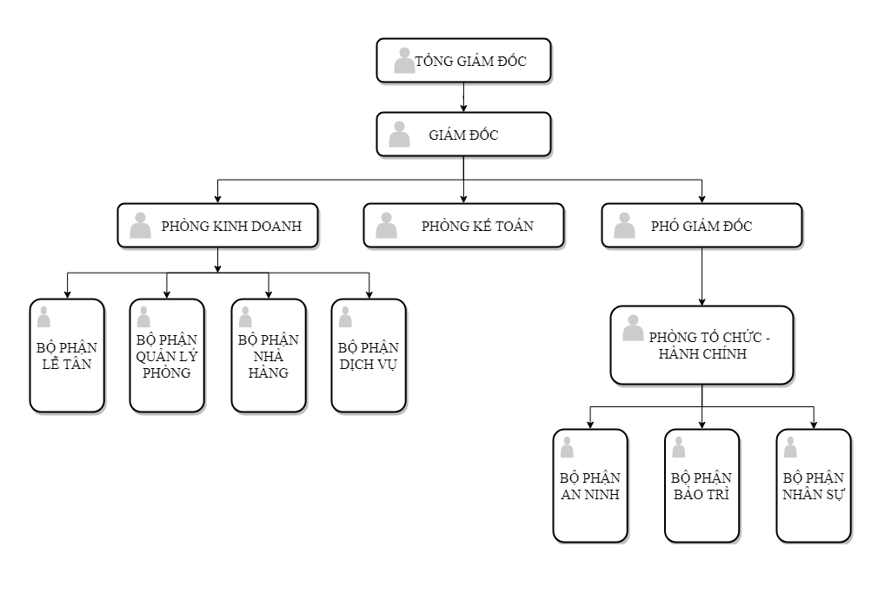

### Đối ngoại :

+ Các khách sạn liên kết trong khu vực.

+ Hệ thống điện nước.

+ Công ty quảng cáo.

## Hiện trạng nghiệp vụ

### Lập danh mục phòng

* Lập danh mục các loại phòng trong khách sạn bao gồm Mã phòng, tên phòng, loại phòng, tình trạng phòng, ghi chú.
* Có 3 loại phòng A, B, C với 3 mức giá tương ứng là 150.000đ/ngày, 170.000đ/ngày, 200.000đ/ngày.

### Nhận đặt phòng trực tiếp

* Khi nhận được yêu cầu đặt phòng của khách, nhân viên lễ tân sẽ tiến hành kiểm tra
* Nếu khách sạn không đáp ứng được yêu cầu đặt phòng của khách thì gợi ý khách có thể sử dụng loại hạng phòng khác hoặc liên hệ khách sạn khác giúp khách (nếu khách đồng ý).
* Nếu khách sạn đáp ứng được yêu cầu đặt phòng của khách thì ghi nhận lại các thông tin của khách hàng và báo số phòng cho khách.

### Nhận đặt phòng trước

* Khi khách hàng đặt phòng trước qua điện thoại, email, fax, …
* Nếu khách sạn không đủ phòng tiếp nhận thì sẽ từ chối khách hàng.
* Nếu khách sạn đủ khả năng tiếp nhận thì ghi lại thời gian hẹn và thông tin khách hàng.

### Lập phiếu thuê phòng

* Lập phiếu thuê phòng có các thông tin mã phiếu, mã phòng, mã khách hàng thuê phòng, ngày bắt đầu và kết thúc thuê, số lượng khách hàng, mã nhân viên.
* Lập danh sách thông tin khách hàng bao gồm, tên khách hàng, địa chỉ, số CMND/Hộ chiếu, số điện thoại, loại khách hàng.

### Quản lý dịch vụ và nhận đăng ký dịch vụ

* Thêm, sửa và xóa thông tin dịch vụ.
* Khi khách hàng muốn đăng ký dịch vụ của khách sạn (massage, tắm hơi)
* Nhân viên kiểm tra các dịch vụ hiện có của khách sạn, ghi lại thông tin khách hàng và dịch vụ đăng ký cập nhật vào cơ sở dữ liệu.

### Lập hóa đơn thanh toán

* Khi khách hàng trả phòng, nhân viên lên phòng khách trả để kiểm tra và báo cáo lại
* Nhân viên lễ tân hỏi khách hàng về mức độ hài lòng của khách hàng và tiếp thu phản hồi của khách hàng.
* Lập hóa đơn tổng hợp dựa trên các dịch vụ khách hàng đã sử dụng, phí thuê phòng, phí sử dụng các dịch vụ (nếu có), chi phí hư hại trong quá trình thuê phòng của khách hàng (nếu có).

### Lập báo cáo tháng

* Lập báo cáo cho ban giám đốc theo định ký hoặc khi có yêu cầu.
* Sử dụng chức năng thống kê do hệ thống hỗ trợ. Đưa yêu cầu muốn thống kê (theo tháng, loại phòng,…), tổng hợp và in ra kết quả báo cáo.

### Bảo trì , nâng cấp thiết bị

* Thường xuyên kiểm tra, bảo trì các thiết bị phục vụ khách hàng như: thang máy, máy điều hòa, hệ thống điện nước, tủ lạnh, …
* Các hiết bị phục vụ việc quản lí như: Máy tính ,thiết bị giám sát,thiết bị phòng chống trộm cắp phải được bảo trì.

### Thay đổi quy định

**-** Ban giám đốc đưa ra các thay đổi quy định khách sạn.

## Hiện trạng tin học

## 1.3.1 Phần cứng

- Ở quầy tiếp tân cần được trang bị máy tính có cấu hình tốt, tốc độ xử lý nhanh, kết nối mạng mạnh để quản lý thông tin.

- Ở khu bảo về cần trang bị máy tính có kết nối camera giám sát để đề phòng các trường hợp xấu xảy ra.

## 1.3.2 Phần mềm

- Hệ điều hành: Window 7, 8, 10.

- Phần mềm có hệ thống đăng nhập chỉ cho phép nhân viên có quyền tra cứu và thay đổi thông tin.

- Hệ quản trị CSDL: SQL

## 1.3.3 Con người

- Nhân viên lễ tân yêu cầu có khả năng tin học căn bản. tiếp thu nhanh các sử dụng các phần mềm quản lý.

- Yêu cầu nhân viên bảo trì có bộ phận IT để xử lý các vấn đề khi phần mềm xảy ra lỗi về thông tin, dữ liệu khách hàng

# Chương 2: Phân tích

## Lược đồ phân rã chức năng (FDD)

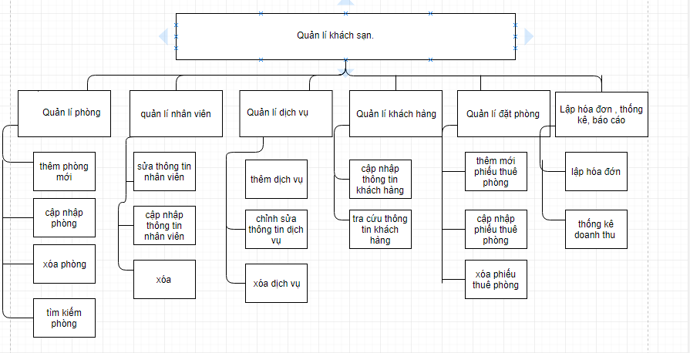

## Đặc tả và Mô hình hóa nghiệp vụ (DFD Model)

### Quản lí Phòng:

#### Thêm phòng

Nhân viên

D1

D2Giải thích:

D1: TT nhân viên (Mã NV,Họ tên, đchỉ, chức vụ, SDT, CMND)

D3: D1

D4: TT Phòng đã có (số phòng, mã phòng, loại phòng, đơn giá)

D2: Danh sách phòng.

2

D3

D4

CSDL

**Chú thích:**

D1: Thông tin phòng cần thêm (mã phòng, tên phòng, tình trạng, mã loại phòng, ghi chú)

D3: Thông tin phòng đã thêm

D4: D1

D2: Thông báo kết quả

**Mô tả thêm phòng:**

B1: Nhập thông tin phòng cần thêm.

B2: Kiểm tra format thông tin đã nhập.

B3: Lưu thông tin phòng vào CSDL.

B4: Hiển thị thông tin phòng.

B5: Kết thúc.

#### Cập nhập phòng

D1

D2Giải thích:

D1: TT nhân viên (Mã NV,Họ tên, đchỉ, chức vụ, SDT, CMND)

D3: D1

D4: TT Phòng đã có (số phòng, mã phòng, loại phòng, đơn giá)

D2: Danh sách phòng.

2

D3

D4

CSDL Phòng

Nhân viên

**Giải thích:**

D1: Mã phòng để tìm kiếm cập nhật

D3:Thông tin phòng cần cập nhật (số phòng, mã phòng, loại phòng, đơn giá, ghi chú)

D4: Thông tin phòng đã cập nhật

D2: Thông báo kết quả

**Mô tả cập nhật phòng:**

B1: Tìm kiếm phòng cần cập nhật

B2: Nhập thông tin cần cập nhật

B3: Kiểm tra format đã nhập thông tin

B4: Lưu vào CSDL

B5: Hiển thị phòng đã cập nhật

B6: Kết thúc

#### Tìm kiếm phòng

D1

D2Giải thích:

D1: TT nhân viên (Mã NV,Họ tên, đchỉ, chức vụ, SDT, CMND)

D3: D1

D4: TT Phòng đã có (số phòng, mã phòng, loại phòng, đơn giá)

D2: Danh sách phòng.

2

D3

D4

CSDL

Nhân viên

**Giải thích:**

D1: Thông tin cơ bản của phòng cần tìm(Số phòng, mã phòng)

D3: Thông tin Phòng (số phòng, mã phòng, loại phòng, đơn giá, ghi chú)

D4: Không có

D2: D3

**Mô tả tìm kiếm phòng:**

B1: Nhập thông tin cơ bản của phòng

B2: Lấy thông tin phòng đã có trên hệ thống, hiển thị thông tin đầy đủ của phòng

B3: Kết thúc

#### Xóa phòng

D1

D2Giải thích:

D1: TT nhân viên (Mã NV,Họ tên, đchỉ, chức vụ, SDT, CMND)

D3: D1

D4: TT Phòng đã có (số phòng, mã phòng, loại phòng, đơn giá)

D2: Danh sách phòng.

2

D3

D4

CSDL Phòng

Nhân viên

**Giải thích:**

D1: Mã phòng cần xóa

D3: Thông tin Phòng (số phòng, mã phòng, loại phòng, đơn giá, ghi chú)

D3: Thông tin Phòng đã xóa

D2: Thông báo kết quả

**Mô tả tìm kiếm phòng:**

B1: Tìm phòng cần xóa

B2: Xóa thông tin phòng

B3: Lưu vào CSDL

B4: Kết thúc

### Quản lí dich vụ

#### Thêm dịch vụ

D1

D2Giải thích:

D1: TT nhân viên (Mã NV,Họ tên, đchỉ, chức vụ, SDT, CMND)

D3: D1

D4: TT Phòng đã có (số phòng, mã phòng, loại phòng, đơn giá)

D2: Danh sách phòng.

2

CSDL Dịch vụ

Nhân viên

D4

D3

**Giải thích:**

D1: Thông tin về dịch vụ cần thêm(Tên dịch vụ, đơn giá, đơn vị tính)

D2: Thông tin về lỗi dữ liệu hoặc tình trạng lưu trữ

D4: Thông tin dịch vụ đã được thêm

**Mô tả:**

B1: Nhân viên nhập thông tin dịch vụ cần thêm

B2: Thông tin vào cở sở dữ liệu sẽ được kiểm tra tính đúng đắn, sự ràng buộc giữa các thông tin khác

B3: Thông báo về tình trạng thao tác đã thành công hay có vấn đề, nếu có vấn đề thì báo rõ do đâu. Nếu thông tin đầy đủ chính xác thì nhận được mã dịch vụ

B4: Lưu thông tin vào CSDL

B5: Kết thúc

#### Xóa dịch vụ

D1

D2Giải thích:

D1: TT nhân viên (Mã NV,Họ tên, đchỉ, chức vụ, SDT, CMND)

D3: D1

D4: TT Phòng đã có (số phòng, mã phòng, loại phòng, đơn giá)

D2: Danh sách phòng.

2

D3

D4

CSDL

Nhân viên

**Giải thích:**

D1: Mã dịch vụ cần xóa

D3: Thông tin dịch vụ cần xóa (Mã DV, tên DV, đơn giá, tình trạng)

D2: Thông tin về lỗi dữ liệu

D4: Thông tin dịch vụ đã được xóa

**Mô tả:**

B1: Nhân viên nhập thông tin dịch vụ cần xóa

B2: Kiểm tra tính đúng đắn, sự ràng buộc giữa các thông tin khác trong CSDL

B3: Thông báo về tình trạng thao tác đã thành công hay có vấn đề, nếu có vấn đề thì báo rõ do đâu.

B4: Kết thúc

#### Sửa thông tin dịch vụ

D1

D2Giải thích:

D1: TT nhân viên (Mã NV,Họ tên, đchỉ, chức vụ, SDT, CMND)

D3: D1

D4: TT Phòng đã có (số phòng, mã phòng, loại phòng, đơn giá)

D2: Danh sách phòng.

2

D3

D4

CSDL Dịch vụ

Nhân viên

**Giải thích:**

D1: Mã dịch vụ cần cập nhập, chỉnh sửa

D3: Thông tin dịch vụ cần chỉnh sửa

D4: Thông tin dịch vụ đã chỉnh sửa

D2: Thông báo kết quả

**Mô tả:**

B1: Nhân viên nhập thông tin dịch vụ cần chỉnh sửa

B2: Cập nhật, chỉnh sửa thông tin dịch vụ

B3: Kiểm tra sự ràng buộc dữ liệu có bị vi phạm,hợp lệ hay không và sau đó tiến hành cập nhập và lưu trữ trong cơ sở dữ liệu

B4: Thông báo cho người nhập về thông tin đã được nhập có thành công hay phải kiểm tra lại sự đúng đắn của thông tin

B5: Kết thúc

### Quản lí nhân viên

#### Sửa đổi thông tin nhân viên

D1

D2Giải thích:

D1: TT nhân viên (Mã NV,Họ tên, đchỉ, chức vụ, SDT, CMND)

D3: D1

D4: TT Phòng đã có (số phòng, mã phòng, loại phòng, đơn giá)

D2: Danh sách phòng.

2

D3

D4

CSDL Nhân viên

Quản lý

**Giải thích:**

D1: Mã nhân viên, thông tin cần cập nhập, chỉnh sửa

D3: Thông tin nhân viên cần chỉnh sửa (Mã NV, tên NV, năm sinh, giới tính, số đt, địa chỉ, mật khẩu)

D4: Thông tin nhân viên đã chỉnh sửa

D2: Thông báo kết quả

**Mô tả:**

B1: Quản lí nhập thông tin cần chỉnh sửa của nhân viên

B2: Kiểm tra sự ràng buộc dữ liệu có bị vi phạm,hợp lệ hay không và sau đó tiến hành cập nhập và lưu trữ trong cơ sở dữ liệu

B3: Thông báo cho người nhập về thông tin đã được nhập có thành công hay phải kiểm tra lại sự đúng đắn của thông tin

B4: Kết thúc

### Chức năng quản lí khách hàng

#### Tra cứu thông tin khách hàng

Nhân viên

D1

D2Giải thích:

D1: TT nhân viên (Mã NV,Họ tên, đchỉ, chức vụ, SDT, CMND)

D3: D1

D4: TT Phòng đã có (số phòng, mã phòng, loại phòng, đơn giá)

D2: Danh sách phòng.

2

D4

D3

CSDL thông tin khách hàng

**Giải thích:**

D1: Thông tin cơ bản của Khách hàng cần tra cứu (Tên KH,CMND)

D3: Thông tin đầy đủ của khách hàng (Mã KH, tên KH, CMND, giới tính, địa chỉ)

D2: D3

D4: Không có

**Các bước xử lý:**

B1: Nhận D1 từ Nhân viên.

B2: Đọc D3 từ CSDL, hiển thị danh sách thông tin khách hàng liên quan.

B3: Kết thúc.

#### Cập nhật thông tin khách hàng

**Giải thích:**

Nhân viên

D1

D2Giải thích:

D1: TT nhân viên (Mã NV,Họ tên, đchỉ, chức vụ, SDT, CMND)

D3: D1

D4: TT Phòng đã có (số phòng, mã phòng, loại phòng, đơn giá)

D2: Danh sách phòng.

2

D3

D4

CSDL thông tin khách hàng

D1: Thông tin KH cần chỉnh sửa (Mã KH, tên KH, CMND)

D3: Thông tin KH cần chỉnh sửa (Mã KH, tên KH, CMND, giới tính, địa chỉ)

D4: Thông tin KH đã cập nhật (Mã KH, tên KH, CMND, giới tính, địa chỉ)

D2: Thông báo kết quả

**Các bước xử lý**

B1: Nhập thông tin khách hàng cần chỉnh sửa.

B2: Cập nhật thông tin khách hàng.

B3: Kiểm tra format thông tin cập nhật.

B4: Lưu thông tin khách hàng vào CSDL.

B5: Thông báo thành công.

B6: Kết thúc.

### Chức năng quản lí đặt phòng

* **Thêm mới phiếu thuê phòng**

Nhân viên

D1

D2Giải thích:

D1: TT nhân viên (Mã NV,Họ tên, đchỉ, chức vụ, SDT, CMND)

D3: D1

D4: TT Phòng đã có (số phòng, mã phòng, loại phòng, đơn giá)

D2: Danh sách phòng.

2

D5Giải thích:

D1: TT nhân viên (Mã NV,Họ tên, đchỉ, chức vụ, SDT, CMND)

D3: D1

D4: TT Phòng đã có (số phòng, mã phòng, loại phòng, đơn giá)

D2: Danh sách phòng.

2

Máy in

D4

D3

CSDL thông tin khách hàng

**Giải thích:**

D1: Thông tin phiếu thuê cần thêm(Mã phiếu, mã phòng, mã KH, ngày bắt đầu thuê, ngày kết thúc thuê)

D3: D1

D4: Thông tin phiếu thuê đã thêm(Mã phiếu, mã phòng, mã KH, ngày bắt đầu thuê, ngày kết thúc thuê)

D2: Thông báo kết quả

D5: D4

**Các bước xử lý:**

B1: Nhập thông tin phiếu thuê muốn thêm.

B2: Kiểm tra format phiếu thuê đã nhập.

B3: Lưu thông tin phiếu thuê vào CSDL.

B4: Thông báo thành công.

B5: Hiển thị thông tin phiếu thuê.

B6: In phiếu thuê.

B7: Kết thúc.

#### Cập nhật phiếu thuê phòng

Nhân viên

D2Giải thích:

D1: TT nhân viên (Mã NV,Họ tên, đchỉ, chức vụ, SDT, CMND)

D3: D1

D4: TT Phòng đã có (số phòng, mã phòng, loại phòng, đơn giá)

D2: Danh sách phòng.

2

D1

D5Giải thích:

D1: TT nhân viên (Mã NV,Họ tên, đchỉ, chức vụ, SDT, CMND)

D3: D1

D4: TT Phòng đã có (số phòng, mã phòng, loại phòng, đơn giá)

D2: Danh sách phòng.

2

Máy in

D4

D3

CSDL thông tin phiếu thuê phòng

**Giải thích:**

D1: Thông tin phiếu thuê cần cập nhật(Mã phiếu, mã phòng, mã KH, ngày bắt đầu thuê, ngày kết thúc thuê)

D3: Thông tin Phiếu thuê (Mã phiếu)

D4: Thông tin phiếu thuê đã cập nhật(Mã phiếu, mã phòng, mã KH, ngày bắt đầu thuê, ngày kết thúc thuê)

D2: Thông báo thành công

D5: D4

**Các bước xử lý:**

B1: Nhập thông tin phiếu thuê muốn chỉnh sửa.

B2: Cập nhật thông tin phiếu thuê.

B3: Kiểm tra format phiếu thuê đã nhập.

B4: Lưu thông tin phiếu thuê vào CSDL.

B5: Thông báo thành công.

B6: Hiển thị thông tin phiếu thuê.

B7: In phiếu thuê.

B8: Kết thúc

#### Xóa phiếu thuê phòng

**Giải thích:**

Nhân viên

D2

D1

D4

D33

CSDL thông tin phiếu thuê phòng

**Giải thích:**

D1: Thông tin phiếu thuê cần xóa(Mã phiếu, mã phòng, mã KH, ngày bắt đầu thuê, ngày kết thúc thuê)

D3: D1

D4: Thông tin phiếu thuê đã xóa(Mã phiếu, mã phòng, mã KH, ngày bắt đầu thuê, ngày kết thúc thuê)

D2: Thông báo kết quả

**Các bước xử lý**

B1: Nhập thông tin phiếu thuê cần xóa.

B2: Tìm phiếu thuê cần xóa.

B3: Xóa phiếu thuê.

B4: Thông báo thành công.

B5: Hiển thị danh sách phiếu thuê đã xóa.

B6: Kết thúc.

### Chức năng lập hóa đơn, thống kê, báo cáo

#### Lập hóa đơn

Nhân viên

D2Giải thích:

D1: TT nhân viên (Mã NV,Họ tên, đchỉ, chức vụ, SDT, CMND)

D3: D1

D4: TT Phòng đã có (số phòng, mã phòng, loại phòng, đơn giá)

D2: Danh sách phòng.

2

D1

D5Giải thích:

D1: TT nhân viên (Mã NV,Họ tên, đchỉ, chức vụ, SDT, CMND)

D3: D1

D4: TT Phòng đã có (số phòng, mã phòng, loại phòng, đơn giá)

D2: Danh sách phòng.

2

Máy in

D3

D4

CSDL thông tin hóa đơn

**Giải thích:**

D1: Thông tin hóa đơn cần lập (Mã HĐ, mã phiếu thuê, tiền dịch vụ, tiền thuê phòng, mã KH, ngày lập, trị giá)

D3: Thông tin mã phiếu thuê, tiền dịch vụ, tiền thuê phòng, mã KH, trị giá

D4: D1

D2: Thông báo kết qua

D5: D4

**Các bước xử lý**

B1: Nhập thông tin hóa đơn cần lập.

B2: Lấy các thông tin phiếu thuê, dịch vụ từ CSDL để tính chi phí.

B3: Kiểm tra format hóa đơn đã nhập.

B4: Hiển thị thông tin phiếu thuê.

B5: Thông báo thành công.

B6: Lưu thông tin hóa đơn vào CSDL.

B7: In hóa đơn.

B8: Kết thúc.

#### Lập thống kê – doanh thu

Nhân viên

D1

D2Giải thích:

D1: TT nhân viên (Mã NV,Họ tên, đchỉ, chức vụ, SDT, CMND)

D3: D1

D4: TT Phòng đã có (số phòng, mã phòng, loại phòng, đơn giá)

D2: Danh sách phòng.

2

D5Giải thích:

D1: TT nhân viên (Mã NV,Họ tên, đchỉ, chức vụ, SDT, CMND)

D3: D1

D4: TT Phòng đã có (số phòng, mã phòng, loại phòng, đơn giá)

D2: Danh sách phòng.

2

Máy in

D3

D4

CSDL

**Giải thích:**

D1: Thông tin phiếu báo cáo (Mã phiếu báo cáo, mã HĐ, doanh thu)

D3: Mã HĐ, doanh thu

D4: D1

D2: Thông báo thành công

D5: D4

**Các bước xử lý**

B1: Nhập thông tin báo cáo.

B2: Lấy các thông tin mã hóa đơn, doanh thu từ CSDL để thống kê.

B3: Kiểm tra format bản báo cáo đã nhập.

B4: Hiển thị thông tin bản báo cáo.

B5: Thông báo thành công.

B6: Lưu thông tin báo cáo vào CSDL.

B7: In báo cáo.

B8: Kết thúc.

## Mô hình hóa dữ liệu (ERD Model)

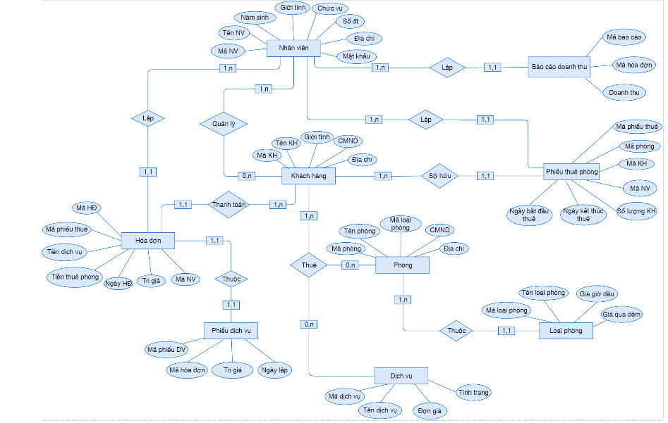

# Chương 3: Thiết kế

## Thiết kế giao diện

### Giao diện phiếu dịch vụ

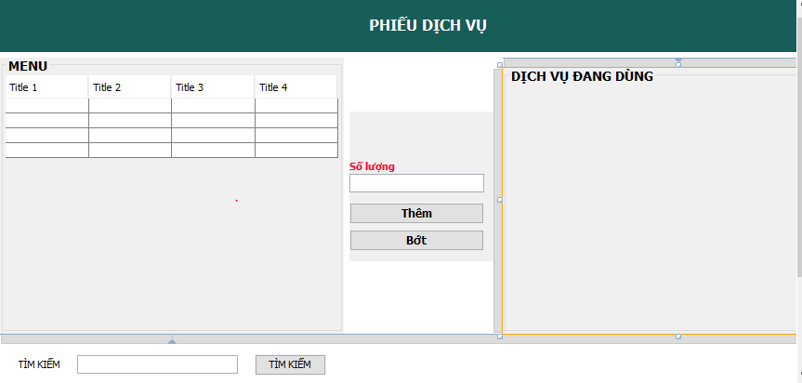

|  |  |  |
| --- | --- | --- |
| Stt | Tên | Kiểu |
| 1 | btn_Bot | JButton |
| 2 | btn_Them | JButton |
| 3 | btn_TimKem | JButton |
| 4 | Btn_Xong | JButton |
| 5 | jLabel1 | JLabel |
| 6 | jPanel1 | JPanel |
| 7 | jScrollPane1 | JScrollPane |
| 8 | *jScrollPane2* | JScrollPane |
| 9 | *lb_SoLuong* | JLabel |
| 10 | *lb_TenDV* | JLabel |
| 11 | *lb_Tien* | JLabel |
| 12 | *lb_TimKiem* | JLabel |
| 13 | *lb_TongTien* | JLabel |
| 14 | *panel_Buttons* | JPabel |
| 15 | panel_Contain | JPabel |
| 16 | panel_TimKiem | JPabel |
| 17 | panel_Title | JPabel |
| 18 | panel_bg | JPabel |
| 19 | table_Menu | JTable |
| 20 | table_Order | JTable |
| 21 | txt_SoLuong | JTextField |
| 22 | txt_TimKiem | JTextField |

### Giao diện login tài khoản

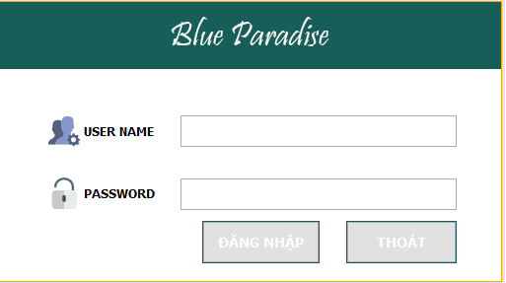

|  |  |  |
| --- | --- | --- |
| stt | tên | Loại |
| 1 | btn_DangNhap | JButton |
| 2 | btn_Thoat | JButton |
| 3 | image_Logo | JLabel |
| 4 | image_Password | JLabel |
| 5 | image_Username | JLabel |
| 6 | panel_Title | JPanel |
| 7 | panel_bg | JPanel |
| 8 | pwd_Password | JPasswordField |
| 9 | txt_UserName | JTextField |

### Giao diện trả phòng

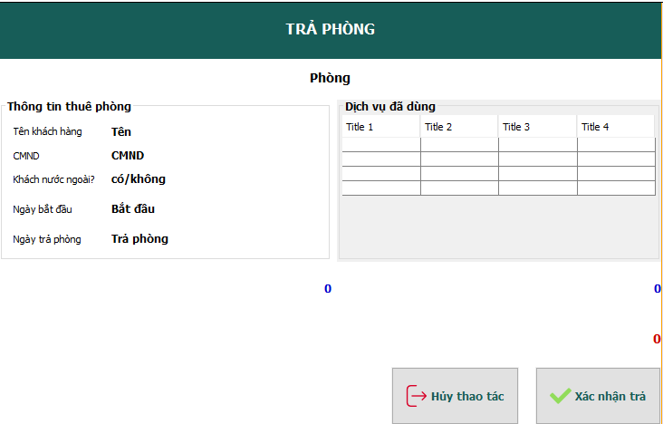

|  |  |  |
| --- | --- | --- |
| stt | Tên | Loại |
| 1 | btn_Huy | JButton |
| 2 | btn_XacNhan | JButton |
| 3 | jLabel1 | JLabel |
| 4 | jLabel2 | JLabel |
| 5 | jLabel3 | JLabel |
| 6 | jLabel4 | JLabel |
| 7 | jLabel5 | JLabel |
| 8 | jScrollPane1 | JScrollPane |
| 9 | lb_CMND | JLabel |
| 10 | lb_KhachNuocNgoai | JLabel |
| 11 | lb_NgayBD | JLabel |
| 12 | lb_NgayKT | JLabel |
| 13 | lb_TenKH | JLabel |
| 14 | lb_TenPhong | JLabel |
| 15 | lb_TienDichVu | JLabel |
| 16 | lb_TienThue | JLabel |
| 17 | lb_Title | JLabel |
| 18 | lb_TongTien | JLabel |
| 19 | panel_Title | JPanel |
| 20 | panel_bg | JPanel |
| 21 | table_Order | JTable |

### Giao diện trả phòng

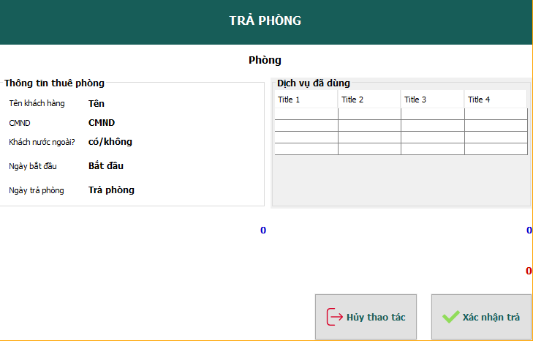

|  |  |  |
| --- | --- | --- |
| stt | Tên | Loại |
|  | btn_Huy | JButton |
|  | btn_XacNhan | JButton |
|  | jLabel11, jLabel12, jLabel13, jLabel14, jLabel15 | JLabel |
|  | jScrollPane1 | JScrollPane |
|  | lb_CMND | JLabel |
|  | lb_KhachNuocNgoai | JLabel |
|  | lb_NgayBD | JLabel |
|  | lb_NgayKT | JLabel |
|  | lb_TenKH | JLabel |
|  | lb_TenPhong | JLabel |
|  | lb_TienDichVu | JLabel |
|  | lb_TienThue | JLabel |
|  | lb_Title | JLabel |
|  | lb_TongTien | JLabel |
|  | panel_Content | JPanel |
|  | panel_Footer | JPanel |
|  | panel_ThongTinThue | JPanel |
|  | panel_bg | JPanel |
|  | table_Order | JPanel |

### Giao diện quản lí dịch vụ

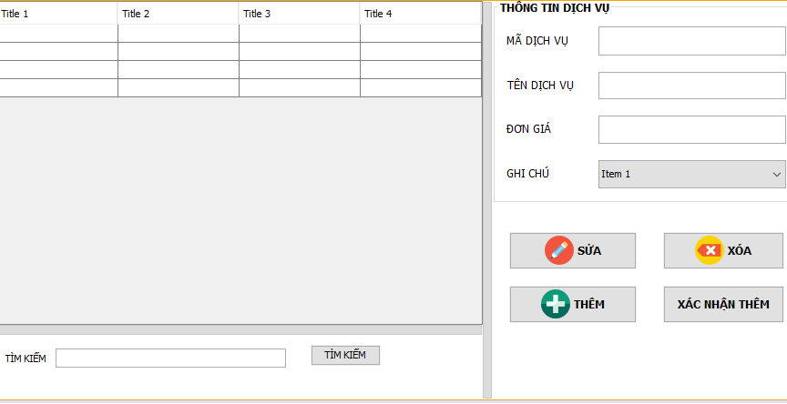

|  |  |  |
| --- | --- | --- |
| stt | Tên | Loại |
|  | btn_Sua | JButton |
|  | btn_Them | JButton |
|  | btn_TimKiem | JButton |
|  | btn_XacNhan | JButton |
|  | btn_Xoa | JButton |
|  | cbb_GhiChu | JComboBox<String> |
|  | jScrollPane2 | JScrollPane |
|  | lb_DonGia | JLabel |
|  | lb_GhiChu | JLabel |
|  | lb_MaDV | JLabel |
|  | lb_TenDV | JLabel |
|  | lb_timkiem | JPanel |
|  | panel_Buttons | JPanel |
|  | panel_Control | JPanel |
|  | panel_ThongTin | JPanel |
|  | panel_TimKiem | JPanel |
|  | table_DSDichVu | JTable |
|  | txt_GiaDV | JTextField |
|  | txt_MaDV | JTextField |
|  | txt_TenDV | JTextField |
|  | txt_TimKiem | JTextField |

### Giao diện quản lí khách hàng

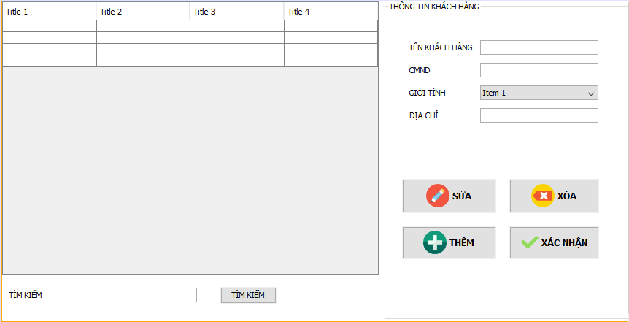

|  |  |  |
| --- | --- | --- |
| stt | Tên | Loại |
|  | btn_Sua | JButton |
|  | btn_Them | JButton |
|  | btn_TimKiem | JButton |
|  | btn_XacNhan | JButton |
|  | btn_Xoa | JButton |
|  | cbb_GioiTinh | JComboBox<String> |
|  | jScrollPane1 | JScrollPane |
|  | lb_DiaChi | JLabel |
|  | lb_GioiTinh | JLabel |
|  | lb_TenKH | JLabel |
|  | lb_TimKiem | JLabel |
|  | panel_ThongTin | JPabel |
|  | panel_TimKiem | JPanel |
|  | panel_bg | JPanel |
|  | table_DSKhachHang | JTable |
|  | txt_CMND | JTextField |
|  | txt_DiaChi | JTextField |
|  | txt_TenKH | JTextField |
|  | txt_TimKiem | JTextField |

### Giao diện quản lí loại phòng

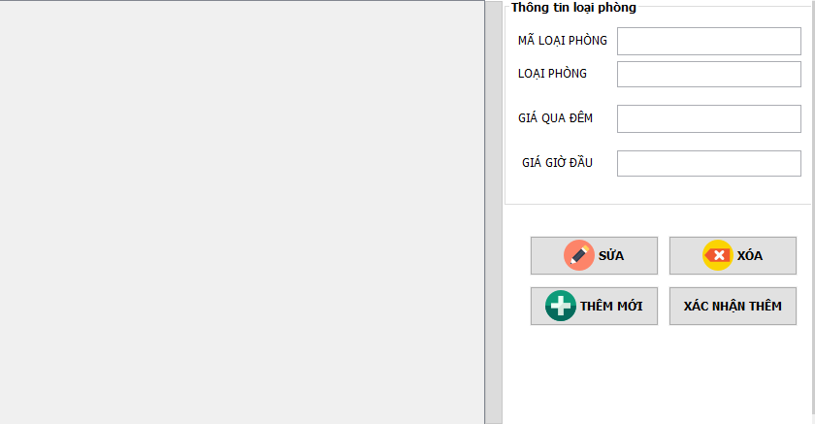

|  |  |  |
| --- | --- | --- |
| stt | Tên | Loại |
|  | btn_Sua | JButton |
|  | btn_Them | JButton |
|  | btn_XacNhanThem | JButton |
|  | btn_Xoa | JButton |
|  | jPanel1 | JPanel |
|  | jPanel2 | JPanel |
|  | jScrollPane1 | JScrollPane |
|  | lb_GiaGioDau | JLabel |
|  | lb_GiaQuaDem | JLabel |
|  | lb_MaLoaiP | JLabel |
|  | lb_TenLoai | JLabel |
|  | panel_Buttons | JPanel |
|  | table_DSLoaiPhong | JTable |
|  | txt_GiaGioDau | JTextField |
|  | txt_GiaQuaDem | JTextField |
|  | txt_MaLoaiP | JTextField |
|  | txt_TenLoaiP | JTextField |

### Giao diện quản lí nhân viên

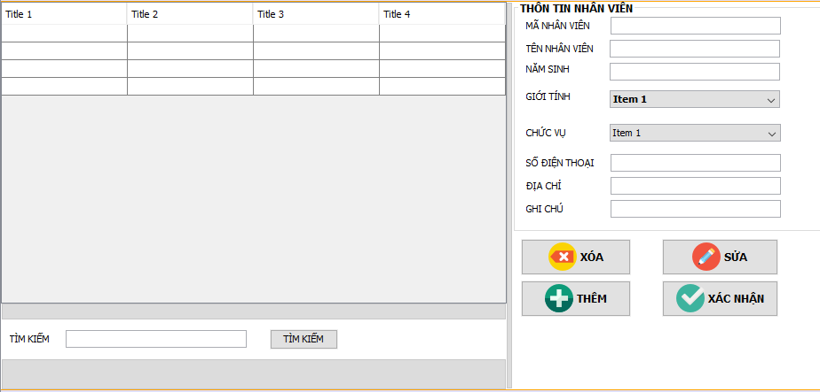

|  |  |  |
| --- | --- | --- |
| sst | Tên | Loại |
|  | btn_Sua | JButton |
|  | btn_Them | JButton |
|  | btn_TimKiem | JButton |
|  | btn_XacNhan | JButton |
|  | btn_Xoa | JButton |
|  | cbb_ChucVu | JComboBox<String> |
|  | cbb_GioiTinh | JComboBox<String> |
|  | jScrollPane1 | JScrollPane |
|  | lb_ChucVu | JLabel |
|  | lb_DiaChi | JLabel |
|  | lb_GhiChu | JLabel |
|  | lb_GioiTinh | JLabel |
|  | lb_MaNV | JLabel |
|  | lb_NamSinh | JLabel |
|  | lb_SDT | JLabel |
|  | lb_TenNV | JLabel |
|  | lb_TimKiem | JLabel |
|  | panel_Buttons | JPanel |
|  | panel_Control | JPanel |
|  | panel_ThongTin | JPanel |
|  | panel_TimKiem | JPanel |
|  | table_DSNhanVien | JTable |
|  | txt_DiaChi | JTextField |
|  | txt_GhiChu | JTextField |
|  | txt_MaNV | JTextField |
|  | txt_NamSinh | JTextField |
|  | txt_SDT | JTextField |
|  | txt_TenNV | JTextField |
|  | txt_TimKiem | JTextField |

### Giao diện quản lí phòng

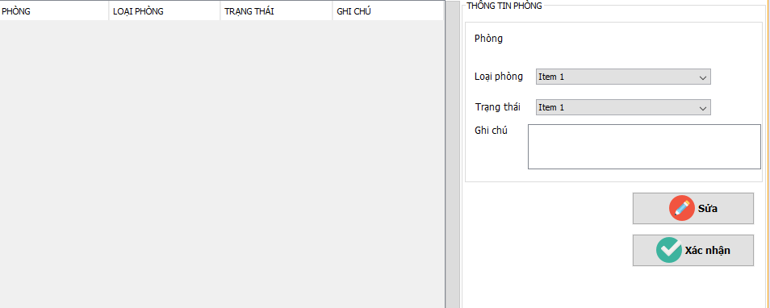

|  |  |  |
| --- | --- | --- |
| stt | Tên | Loại |
|  | btn_Sua | JButton |
|  | btn_XacNhan | JButton |
|  | cbb_LoaiPhong | JComboBox<String> |
|  | cbb_TrangThai | JComboBox<String> |
|  | jPanel1 | JPanel |
|  | jScrollPane1 | JScrollPane |
|  | jScrollPane2 | JScrollPane |
|  | lb_GhiChu | JLabel |
|  | lb_Loai | JLabel |
|  | lb_LoaiPhong | JLabel |
|  | lb_Phong | JLabel |
|  | lb_Ten | JLabel |
|  | lb_TinhTrang | JLabel |
|  | lb_TrangThai | JLabel |
|  | panel_ThongTin | JPanel |
|  | panel_bg | JPanel |
|  | table_DSPhong | JTable |
|  | txtA_GhiChu | JTextArea |

### Giao diện quản lí

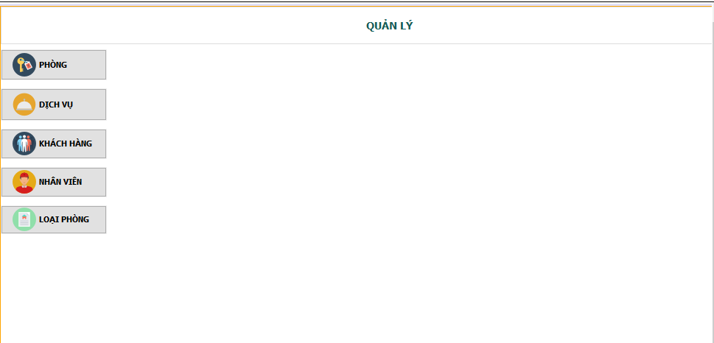

|  |  |  |
| --- | --- | --- |
| stt | Tên | Loại |
|  | btn_QLDichVu | JButton |
|  | btn_QLKhachHang | JButton |
|  | btn_QLLoaiPhong | JButton |
|  | btn_QLNhanVien | JButton |
|  | btn_QLPhong | JButton |
|  | jLabel1 | JLabel |
|  | jPanel1 | JPanel |
|  | panel_Bg | JPanel |
|  | panel_Content | JPanel |
|  | panel_ToolBar | JPanel |

### Giao diện đổi mật khẩu

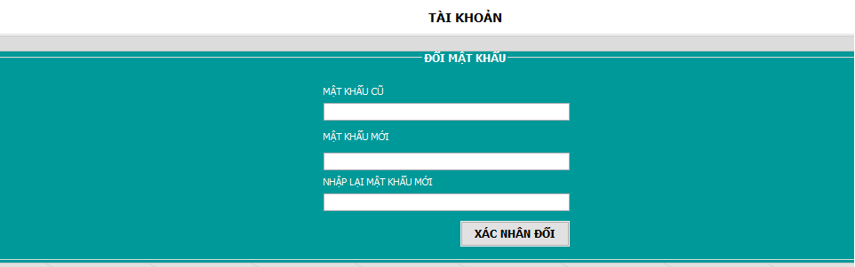

|  |  |  |
| --- | --- | --- |
| stt | Tên | Loại |
|  | btn_XacNhan | JButton |
|  | jLabel1 | JLabel |
|  | jLabel2 | JLabel |
|  | jLabel3 | JLabel |
|  | jLabel4 | JLabel |
|  | jPanel1 | JPanel |
|  | panel_Content | JPanel |
|  | pwd_Cu | JPasswordField |
|  | pwd_Moi | JPasswordField |
|  | pwd_NhapLai | JPasswordField |

## Thiết kế xử lý {Danh sách các xử lý & thuật giải}

### Danh sách các xử lí

+ Đăng nhập

+ Thêm nhân viên

+Cập nhập nhân viên

+Xóa nhân viên

+Thêm Dịch vụ

+Cập nhập dịch vụ

+Xóa dịch vụ

+ Thêm phòng

+ Cập nhập phòng

+ Xóa phòng

+ Thêm khách hang

+ Cập nhập khách hàng

+ Xóa khách hàng

+ Lập hóa đơn

+Tra cứu phòng

+Thống kê

### Các thuật giải được minh họa bằng các ACTIVITY DIAGRAM.

#### Use case DangNhap

* 

#### Use case QLNhanVien

##### ThemNhanVien

**

##### CapNhatNhanVien

**

##### XoaNhanVien

**

#### Use case QLDichVu

##### ThemDichVu

**

##### CapNhatDichVu

**

##### XoaDichVu

**

#### Use case QLPhong

##### ThemPhong

**

##### CapNhatPhong

**

##### XoaPhong

**

#### Use case QLKhachHang

##### ThemKhachHang

**

##### CapNhatKhachHang

**

##### XoaKhachHang

**

#### Use case LapPhieuThuePhong

**

#### Use case LapHoaDon

**

#### Use case TraCuuPhong

**

#### Use case TraCuuKhachHang

**

#### Use case ThongKe

**

## Thiết kế dữ liệu (RD – Relationship Diagram – Mô hình quan hệ)

### Sơ đồ RD cả hệ thống



### Giải thích từng bảng, kiểu dữ liệu

* KHACHHANG

|  |  |  |
| --- | --- | --- |
| ***Thuộc tính*** | ***Kiểu dữ liệu*** | ***Giải thích*** |
| **MaKH** | INT | Mã Khách hàng |
| **TenKH** | NVARCHAR(100) | Tên Khách hàng |
| **GioiTinh** | NVARCHAR(20) | Giới tính khách hàng |
| **CMND** | NVARCHAR(20) | Số CMND của khách hàng |
| **DiaChi** | NVARCHAR(100) | Địa chỉ khách hàng |

* PHONG

|  |  |  |
| --- | --- | --- |
| ***Thuộc tính*** | ***Kiểu dữ liệu*** | ***Giải thích*** |
| **MaPhong** | VARCHAR(5) | Mã Phòng |
| **TenPhong** | NVARCHAR(100) | Tên Phòng |
| **MaLoaiP** | CHAR(2) | Mã Loại Phòng |
| **TinhTrang** | NVARCHAR(20) | Tình trạng phòng |
| **GhiChu** | NVARCHAR(100) | Ghi chú |

* LOAIPHONG

|  |  |  |
| --- | --- | --- |
| ***Thuộc tính*** | ***Kiểu dữ liệu*** | ***Giải thích*** |
| **MaLoaiP** | CHAR(2) | Mã Loại Phòng |
| **TenLoaiP** | NVARCHAR(50) | Tên Loại Phòng |
| **GiaGioDau** | MONEY | Giá giờ đầu |
| **GiaQuaDem** | MONEY | Giá qua đêm |

* PHIEUTHUEPHONG

|  |  |  |
| --- | --- | --- |
| ***Thuộc tính*** | ***Kiểu dữ liệu*** | ***Giải thích*** |
| **MaPhieuThue** | INT | Mã phiếu thuê |
| **MaPhong** | VARCHAR(5) | Mã Phòng |
| **MaKH** | INT | Mã Khách hàng |
| **NgayBDThue** | SMALLDATETIME | Ngày bắt đầu thuê |
| **NgayKTThue** | SMALLDATETIME | Ngày kết thúc thuê |
| **KhachNuocNgoai** | INT | Khách nước ngoài |
| **SoLuongKH** | TINYINT | Số lượng khách hàng |
| **MaNV** | CHAR(4) | Mã nhân viên lập phiếu |
| **TinhTrangPhieu** | INT | Tình trạng phiếu thuê |

* DICHVU

|  |  |  |
| --- | --- | --- |
| ***Thuộc tính*** | ***Kiểu dữ liệu*** | ***Giải thích*** |
| **MaDV** | NVARCHAR(5) | Mã dịch vụ |
| **TenDV** | NVARCHAR(100) | Tên dịch vụ |
| **DonGia** | MONEY | Đơn giá |
| **TinhTrang** | NVARCHAR(100) | Tình trạng dịch vụ |

* PHIEUDICHVU

|  |  |  |
| --- | --- | --- |
| ***Thuộc tính*** | ***Kiểu dữ liệu*** | ***Giải thích*** |
| **MaPhieuDV** | INT | Mã Phiếu dịch vụ |
| **MaHD** | INT | Mã hóa đơn |
| **TriGia** | MONEY | Trị giá phiếu |
| **NgayLap** | SMALLDATETIME | Ngày lập phiếu |

* HOADON

|  |  |  |
| --- | --- | --- |
| ***Thuộc tính*** | ***Kiểu dữ liệu*** | ***Giải thích*** |
| **MaHD** | INT | Mã hóa đơn |
| **MaPhieuThue** | INT | Mã Phiểu thuê |
| **TienDichVu** | MONEY | Tiền dịch vụ |
| **TienThuePhong** | MONEY | Tiền thuê phòng |
| **NgayHD** | SMALLDATETIME | Ngày lập hóa đơn |
| **TriGia** | MONEY | Trị giá hóa đơn |
| **MaNV** | CHAR(4) | Mã nhân viên lập phiếu |

* NHANVIEN

|  |  |  |
| --- | --- | --- |
| ***Thuộc tính*** | ***Kiểu dữ liệu*** | ***Giải thích*** |
| **MaNV** | CHAR(4) | Mã nhân viên |
| **TenNV** | NVARCHAR(100) | Tên nhân viên |
| **NamSinh** | INT | Năm sinh |
| **GioiTinh** | NVARCHAR(20) | Giới tính |
| **ChucVu** | NVARCHAR(50) | Chức vụ |
| **SDT** | INT | Số điện thoại |
| **DiaChi** | NVARCHAR(100) | Địa chỉ nhân viên |
| **GhiChu** | NVARCHAR(100) | Ghi chú |
| **MatKhau** | VARCHAR(50) | Mật khẩu đăng nhập |

* CT_PHIEUDICHVU

|  |  |  |
| --- | --- | --- |
| ***Thuộc tính*** | ***Kiểu dữ liệu*** | ***Giải thích*** |
| **MaPhieuDV** | INT | Mã Phiếu dịch vụ |
| **MaDV** | NVARCHAR(5) | Mã dịch vụ |
| **SoLuong** | INT | Số lượng |
| **ThanhTien** | MONET | Thành tiền |

* BCDOANHTHU

|  |  |  |
| --- | --- | --- |
| ***Thuộc tính*** | ***Kiểu dữ liệu*** | ***Giải thích*** |
| **MaBC** | INT | Mã báo cáo |
| **MaHoaDon** | INT | Mã hóa đơn |
| **Doanhthu** | MONEY | Doanh thu |

### Thiết kế dữ liệu mức vật lý

## Thiết kế kiến trúc

### Mô hỉnh tổng thể kiến trúc

* Phần mềm quản lý khách sạn được thiết kế dựa trên mô hình kiến trúc ba lớp
* Kiến trúc gồm 3 thành phần chính là Presentation Layers, Business Logic Layers và Data Access Layers.

|  |  |  |
| --- | --- | --- |
| **STT** | **Tên** | **Chức năng** |
| 1 | Presentation Layers (GUI) | Lớp này làm nhiệm vụ giao tiếp với người dùng cuối để thu thập dữ liệu và hiển thị kết quả/ dữ liệu thông qua các thành phần trong giao diện người sử dụng |
| 2 | Business Logic Layers (BLL) | Đây là lớp xử lý chính các dữ liệu trước khi đưa lên hiển thị trên màn hình hoặc xử lý các dữ liệu trước khi chuyển xuống Data Access Layer để lưu trữ dữ liệu xuống cơ sở dữ liệu. Đây cũng là nơi để kiểm tra ràng buộc, các yêu cầu nghiệp vụ, tính toán, xử lý các yêu cầu và lựa chọn kết quả trả về cho Presentation Layers. |
| 3 | Data Access Layers (DAL) | Lớp này thực hiện các nghiệp vụ liên quan đến lưu trữ và truy xuất dữ liệu của ứng dụng như đọc, lưu, cập nhậ cơ sở dữ liệu |

### Danh sách các componet/Package

|  |  |  |
| --- | --- | --- |
| **STT** | **Tên** | **Thành phần chi tiết** |
| 1 | Presentation Layers (GUI) | Chứa các lớp: DichVuForm, Login, MainForm, TraPhongDialog, jpanel_HoaDon, jpanel _QLDichVu, jpanel_QLKhachHang, jpanel_QLLoaiPhong, jpanel_QLNhanVien, jpanel_QLPhong, jpanel_QuanLy, jpanel_TaiKhoan, jpanel_ThongKe, jpanel_ThuePhong, jpanel_Thue_Tang1, jpanel_Thue_Tang2, jpanel_Thue_Tang3 |
| 2 | Business Logic Layers (BLL) | Chứa các lớp: CT_PhieuDichVuBLL, DichVuBLL, HoaDonBLL, KhachHangBLL, LoaiPhongBLL, NhanVienBLL, PhieuDichVuBLL, PhieuThuePhongBLL, PhongBLL |
| 3 | Data Access Layers (DAL) | Chứa các lớp: CT_PhieuDichVuDAL, DataAccessHelper, DichVuDAL, HoaDonDAL, KhachHangDAL, LoaiPhongDAL, NhanVienDAL, PhieuDichVuDAL, PhieuThuePhongDAL, PhongDAL |

### Giải thích tương tác/giao tiếp giữa các components

# Chương 4: Cài đặt

## Công nghệ sử dụng

* Thiết kế xử lý: Java
* Thiết kế dữ liệu: SQL

## Vấn đề khi cài đặt

## Mô tả giải pháp & kỹ thuật

# Chương 5: Kiểm thử

# Chương 6: Kết luận

**6.1 Kết quả đạt được:**

**-**Đã xây dựng thành công các chức năng cơ bản của một hệ thống quản lý thuê phòng cho khách sạn,. Đáp ứng được các yêu cầu cơ bản một hệ thống quản lí . Các chức năng cơ bản đạt được là:

- Đăng nhập.

- Quản lý nhân viên.

- Quản lý phòng

- Quản lý dịch vụ.

- Quản lý khách hàng.

- Quản lý nhân viên

- Quản lý các loại phòng

- Tìm kiếm phòng , dịch vụ, khách hàng ,nhân viên..

- Thống kê báo cáo theo tháng , năm

- Xuất hóa đơn

**3.2 Hạn chế:**

**-**Vì thời gian nghiên cứu và hiện thực đề tài còn giới hạn vì thế kết quả của đề tài còn có một số hạn chế.

**4. Hướng phát triển:**

Mục tiêu phát triển tương lai của nhóm là:

- Hoàn thiện giao diện đẹp hơn

-lượt bớt các khâu rườm rà thao tác

- Cải tiến để tăng tính tiện lợi , tính trực quan cho sản phẩm.

# Tài liệu tham khảo